CONTINUUM HISTORIQUE :
ATC 7.2

VF1
MÈRE TERRE : Isadora Duncan
Exploration / Perception
Elle, il ou iel explore les éléments clés du corps, de l’énergie, du temps, de l’espace et de l’interrelation ainsi que le principe esthétique de la variété
et de l’unité en lien avec les émotions et actions reliés au thème Mère Terre.

CYCLE INTERMÉDIAIRE 7e

ATTENTES ET
CONTENUS
D’APPRENTISSAGE

Consultez le programme-cadre en Éducation artistique – Danse

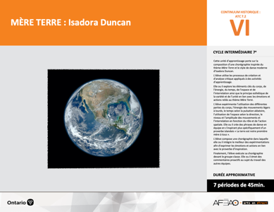

Version intégrale
MÈRE TERRE : Isadora Duncan
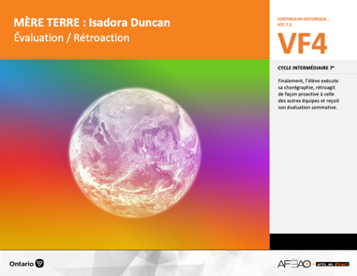
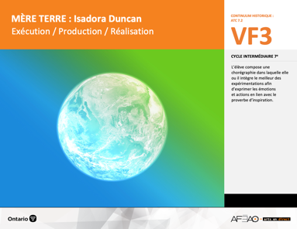
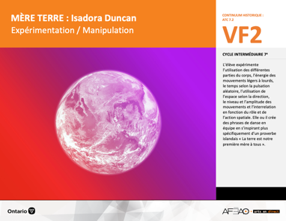
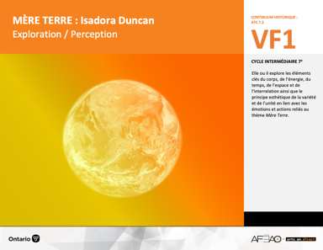
- MTERRE_VI_Fiche
- MTERRE_VI_Ligne
- MTERRE_VI_Lexique
- MTERRE_VF1_Video1
- MTERRE_VF1_Video2
- MTERRE_VI_Lexique
- MTERRE_VF2_Annexe1
- MTERRE_VF3_Annexe2
- MTERRE_VI_Lexique
- MTERRE_VF2_Annexe1
- MTERRE_VF4_Annexe3
- MTERRE_VF4_Annexe4
- MTERRE_VI_Lexique
- MTERRE_VF2_Annexe1
Documents d’accompagnement
Danse
7e

C1.1, C1.2, C1.3
C2.1, C2.2, C2.3
C3.2, C3.4

VF1
Exploration / Perception
VF4
Évaluation / Rétroaction

VF3
Exécution / Production / Réalisation

VF2
Expérimentation / Manipulation

Table des matières
ÉQUIPE DE TRAVAIL

Conceptualisation
Louise Conway
Lise B. L. Goulet
Andrew MacNaughton
Artina Voz

Rédaction
Stéphanie Charrette
Louise Conway
Andrew MacNaughton

Validation
Stéphanie Charette

Révisions pédagogique
et linguistique
Lise B. L. Goulet

Provenance des « images »
WIKIPÉDIA

Crédits photographiques
Libres de droits d’auteurs

Mise en page
Anne Lizotte

- Description
- Liste des attentes et contenus
- Danse - 7e année
- Tableau des fondements théoriques à l’étude
- Danse - 7e année
- Déroulement
- Exploration / Perception

VF2 : Expéri / Mani
VF4 : Éva / Rétro

VF1 : Explo / Percep

Version intégrale (VI)
VF3 : Exé / Prod / Réa

- Description

Cette unité d’apprentissage porte sur la composition d’une chorégraphie inspirée du thème Mère Terre et le style de danse moderne d’Isadora Duncan. L’élève utilise les processus de création et d’analyse critique appliqués à des activités d’apprentissage. Elle, il ou iel explore les éléments clés du corps, de l’énergie, du temps, de l’espace et de l’interrelation ainsi que le principe esthétique de la variété et de l’unité en lien avec les émotions et actions reliés au thème Mère Terre. L’élève expérimente l’utilisation des différentes parties du corps, l’énergie des mouvements légers à lourds, le temps selon la pulsation aléatoire, l’utilisation de l’espace selon la direction, le niveau et l’amplitude des mouvements et l’interrelation en fonction du rôle et de l’action spatiale. Elle, il ou iel crée des phrases de danse en équipe en s’inspirant plus spécifiquement d’un proverbe islandais
« La terre est notre première mère à tous ». L’élève compose une chorégraphie dans laquelle elle, il ou iel intègre le meilleur des expérimentations
afin d’exprimer les émotions et actions en lien avec le proverbe d’inspiration. Finalement, l’élève exécute sa chorégraphie devant le groupe classe. Elle, il ou iel émet des commentaires proactifs au sujet du travail des autres équipes.

Description de chaque étape du déroulement VF (fragmentée)
VF1 : Exploration / Perception
Elle, il ou iel explore les éléments clés du corps, de l’énergie, du temps, de l’espace et de l’interrelation ainsi que le principe esthétique de la variété
et de l’unité en lien avec les émotions et actions reliés au thème Mère Terre.

VF2 : Expéri / Mani
VF4 : Éva / Rétro

VF1 : Explo / Percep

Version intégrale (VI)
VF3 : Exé / Prod / Réa

- Liste des attentes et contenus
À la fin de la 7e année, l’élève doit pouvoir :
DANSE

Attente :
- C1. produire diverses compositions de danse en appliquant les fondements à l’étude et en suivant le processus de création artistique.
- C2. communiquer son analyse et son appréciation de diverses productions de danse en utilisant les termes justes et le processus d’analyse critique.
- C3. expliquer la dimension sociale et culturelle de la danse ainsi que les fondements à l’étude dans diverses productions de danse d’hier et d’aujourd’hui, provenant d’ici et d’ailleurs.

CONTENUS D’APPRENTISSAGE
Pour satisfaire aux attentes, l’élève doit pouvoir :
Production et expression
- C1.1 recourir au processus de création artistique pour réaliser diverses compositions de danse.
- C1.2 créer des compositions de danse moderne à partir d’un thème (p. ex., tiré de sa vie personnelle) en utilisant la forme « thème et variations ».
- C1.3 interpréter des techniques propres à la danse moderne (p. ex., contractions, fluidité du mouvement du style de José Limon).

Analyse et appréciation
- C2.1 recourir au processus d’analyse critique pour analyser et apprécier diverses productions de danse.
- C2.2 analyser, à l’aide des fondements à l’étude, plusieurs formes de représentation en danse (p. ex., en danse moderne, dégager les sentiments exprimés à partir de la qualité et de la vitesse des mouvements, de l’action spatiale et des figures).
- C2.3 exprimer de différentes façons (p. ex., oralement, par écrit) son appréciation, en tant que participante ou participant et spectatrice ou spectateur, de la représentation de danses modernes (p. ex., par ses pairs, par une troupe de danse).

Connaissance et compréhension
- C3.2 comparer des pas (p. ex., crochets, pas chassés, promenade, pas de vigne) et des formations de base (p. ex., cercle, carré) dans plusieurs danses.
- C3.4 comparer divers indices socioculturels, […] relevés dans les œuvres étudiées.

VF2 : Expéri / Mani
VF4 : Éva / Rétro

VF1 : Explo / Percep

Version intégrale (VI)
VF3 : Exé / Prod / Réa

- Tableau des fondements théoriques à l’étude

DANSE
FONDEMENTS À L’ÉTUDE 7E ANNÉE

Éléments clés
Corps |  | Énergie |  | Temps |  | Espace |  | Interrelation
•  •  •  • | parties du corps  mouvements de base  actions de base  articulations des parties du corps | • | qualité du  mouvement | •  • | pulsation  vitesse du mouvement:  aléatoire | •  •  •  • | direction  niveau  amplitude  trajectoire | •  •  •  •  • | en fonction du  temps  en fonction du rôle  formation  action spatiale  position
Principe esthétique |  | Forme de représentation et technique |  |  |  | Technique
•  •  •  •  • | contraste  rythme  variété  équilibre  unité | •  •  •  •  •  •  •  • | farandole, ronde, marche  phrase de danse  danse créative  danse folklorique  danse de cour  danse sociale  danse classique  danse moderne |  |  | •  •  • | techniques corporelles de base  échauffement  techniques d’interprétation

VF2 : Expéri / Mani
VF4 : Éva / Rétro

VF1 : Explo / Percep

Version intégrale (VI)
VF3 : Exé / Prod / Réa

- Déroulement
Exploration / Perception

Préambule générique à toutes les unités d’apprentissage ATC (voir MTERRE_VI_Preunite).

Matériel, outil, équipement
- Prévoyez utiliser le TBI ou l’écran et le projecteur.
- Déplacer les tables et les chaises au besoin.
- Afficher le tableau des mots clés (voir MTERRE_VI_Lexique).

Enseignante / Enseignant
- Présentez la vidéo Mother / Mère (voir : MTERRE_VF1_Video1).
- Animez une discussion sur les émotions et les actions contenues dans la chorégraphie (p, ex., mots d'émotions tels que réjouir, pleurer, espérer;
mots d’actions tels que gagner, perdre, veiller, enlacer).

Élève
- Partage avec le groupe-classe les aspects de la vidéo que tu trouves particulièrement intéressants et les liens qu’on peut faire entre les émotions
et actions exprimées par la danseuse et les mouvements exploités dans la chorégraphie.

Enseignante / Enseignant
- Guidez un exercice d’échauffements dans lequel les élèves se familiariseront avec les habiletés techniques à développer :
  - s’accroupir et lentement s’étirer comme le développement d’un embryon ou d’une graine dans le sol qui pousse et devient une plante;
  - se balancer lentement d’un côté à l’autre (comme un mouvement de bercement rappelant le va-et-vient des vagues) en variant la vitesse;
  - en continuant le balancement, retourner à la position de départ, c’est-à-dire en position accroupie;
  - répétez deux ou trois fois.

Élève
- Exécute les exercices d’échauffements.

VF2 : Expéri / Mani
VF4 : Éva / Rétro

VF1 : Explo / Percep

Version intégrale (VI)
VF3 : Exé / Prod / Réa

Enseignante / Enseignant
- Lisez la phrase d’inspiration suivante aux élèves : « La terre est notre première mère à tous. » (Proverbe islandais)
- Invitez les élèves à s’inspirer du style de danse d’Isadora Duncan et de la phrase d’inspiration pour improviser des positions de corps (p.ex., bras, cou, tête, torse, jambes et hanches en mouvement de balancement) et des enchaînements de pas en lien avec les émotions et les actions liées au thème Mère Terre. Utilisez la musique de l’œuvre Sacred Spirite, Yeha Noah (voir : MTERRE_VF1_Video2).
- Animez une très courte discussion de réflexion sur l’activité que les élèves viennent de vivre en leur demandant de partager des mots liés aux émotions ou au thème Mère Terre qui leur sont venus en tête pendant l’improvisation (p. ex., amour, nature, pollution, soins, tristesse, espoir, désespoir).

Élève
- Réalise l’exercice d’improvisation et partage les mots qui te sont venus en tête en lien avec les émotions et le sujet.

DOCUMENTS D’ACCOMPAGNEMENT

- MTERRE_VI_Fiche
- MTERRE_VI_Ligne
- MTERRE_VI_Lexique
- MTERRE_VF1_Video1
- MTERRE_VF1_Video2

